

实 验 报 告
（ 2021/ 2022学年 第 二 学期）

课程名称 | 数据库系统
实验名称 | SQL语言
实验时间 | 2022 | 年 | 4 | 月 | 11 | 日
指导单位 | 计算机学院软件工程系
指导教师 | 程春玲

学生姓名 | 任远哲 | 班级学号 | B190307-B19031614
学院(系) | 计算机学院 | 专 业 | 信息安全

实 验 报 告
实验名称 | SQL语言 |  |  | 指导教师 | 程春玲
实验类型 | 验证 | 实验学时 | 2 | 实验时间 | 2022.04.11
- 实验目的和要求
- 通过上机实践，熟悉Oracle的SQL * Plus环境及使用方法
- 掌握SQL语言，能熟练运用SQL语言进行数据定义和数据操纵
- 加深对关系数据模型的数据结构和约束的理解

二、实验环境(实验设备)
硬件：微型计算机
软件：Windows 操作系统、ORACLE 10G

三、实验原理及内容
实验原理基于第二、三、五章的相关内容。
实验内容如下：
1.了解并掌握SQL*Plus环境的使用
- 以管理员身份登录到Oracle SQL*Plus；
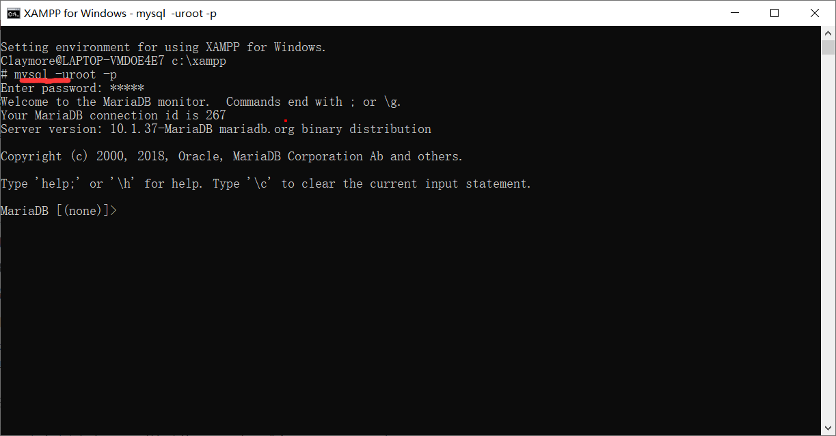
mysql -uroot -p

- 以学号为用户名创建一个用户，并授予其权限；
CREATE USER ‘B19031614’@'localhost' IDENTIFIED BY ‘12345’;
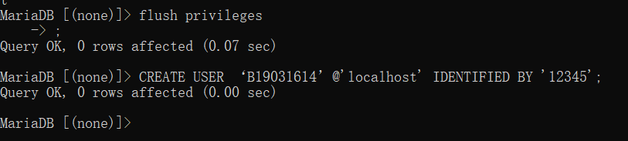

- 管理员退出Oracle，重新用新创建的用户登录Oracle。
mysql -u B19031614
select user();
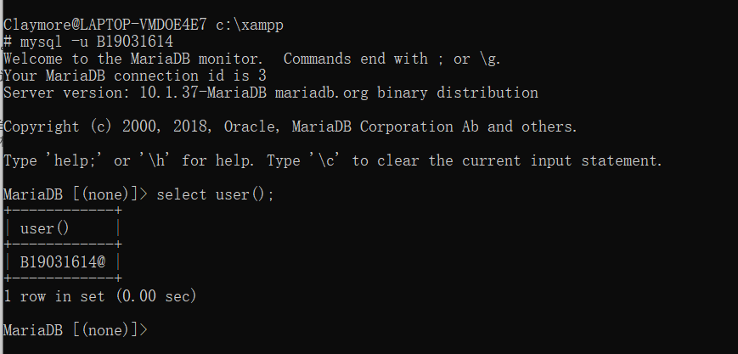

实 验 报 告
2．用SQL的DDL语句图书管理系统创建基表
CREATE DATABASE test1;
Use test1;

a.图书（图书编号、分类号、书名、作者、出版单位、单价）
CREATE TABLE 图书
(图书编号 CHAR(4),
分类号 CHAR(4) NOT NULL,
书名 VARCHAR(12),
作者 VARCHAR(5),
出版单位 VARCHAR(10),
单价 DEC(5,2),
primary key(图书编号)) DEFAULT CHARSET=gbk;
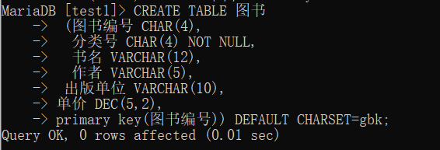

b.读者（借书证号、姓名、单位、职称）
create table 读者
(借书证号 char(4) not null,
姓名 char(5) not null,
单位 varchar(10),
职称 varchar(6),
primary key(借书证号)) DEFAULT CHARSET=gbk;

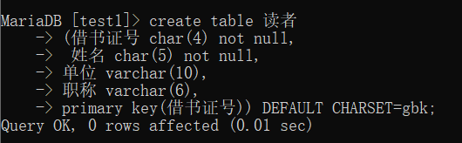

c.借阅（借书证号、图书编号、借阅日期、备注）
CREATE TABLE 借阅
(借书证号 CHAR(4),
图书编号 CHAR(4),
借阅日期 DATE NOT NULL,
备注 VARCHAR(20),
PRIMARY KEY(借书证号,图书编号),
FOREIGN KEY(借书证号) REFERENCES 读者(借书证号),
FOREIGN KEY(图书编号) REFERENCES 图书(图书编号)) DEFAULT CHARSET=gbk;
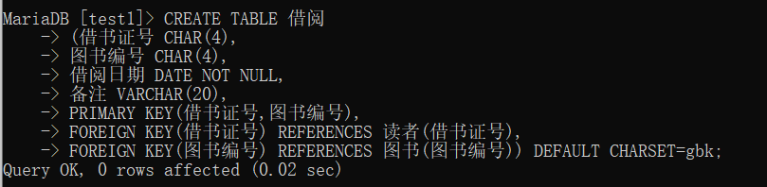

3．为基表“读者”补充定义：职称只能取初级、中级、高级之一。
ALTER TABLE 读者 ADD CHECK (职称 IN('初级','中级','高级'));
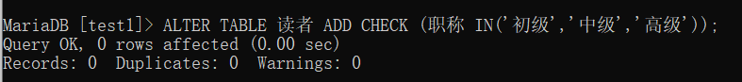

4．用SQL的DML语句向上述基表中增加、修改和删除数据
(1) 向三个基表中插入数据图书表中数据：
a.图书表中数据
insert into 图书
values('0001','TP31','计算机基础','WANG','高等教育', 17.00);
insert into 图书(图书编号,分类号,书名,单价)
values('0002','TP32','数据库原理' , 16.50);
insert into 图书
values('0003','TN31','并行计算机','YANG','清华大学', 12.80);
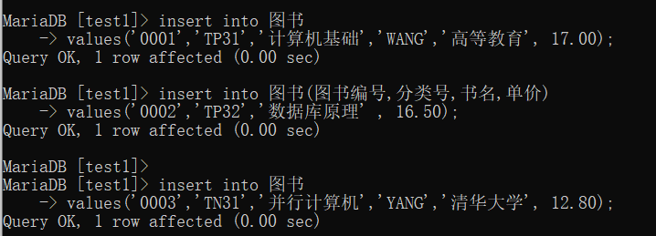

b.读者表中数据：
insert into 读者
values('T201','LIXIN','计算机系','中级');
insert into 读者
values('S981',' WANG','通信系','高级');
insert into 读者
values('Z003','CHEN','工厂','初级');
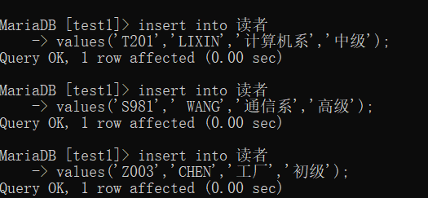

c.借阅表中数据：
insert into 借阅(借书证号,图书编号,借阅日期)
values('T201','0001', '2001-03-10');
insert into 借阅(借书证号,图书编号,借阅日期)
values('T201','0003', '2001-04-01');

insert into 借阅(借书证号,图书编号,借阅日期)
values('S981','0002', '2001-02-10');
insert into 借阅(借书证号,图书编号,借阅日期)
values('Z003','0001', '2001-03-03');
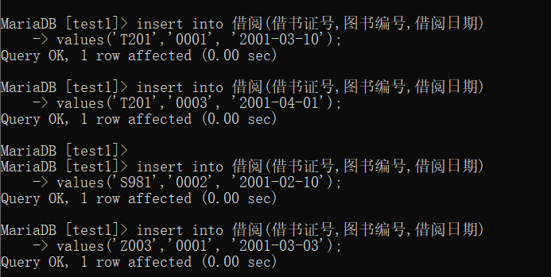

(2) 数据的修改和删除
①为编号为0002的图书填上作者和出版单位。
update 图书
set 作者='ZHANG',出版单位='高等教育'
where 图书编号='0002';
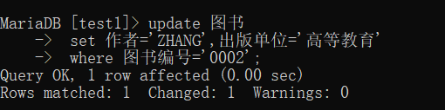

②将所有图书单价上调5％(即：原值×1.05)。
update 图书
set 单价=单价 * 1.05;
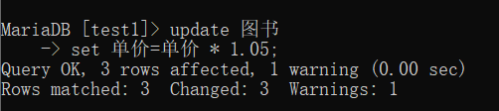

③将书名包含‘计算机’的书的分类号改为‘TP38’。
update 图书 set 分类号='TP38' where 书名 LIKE '%计算机%';
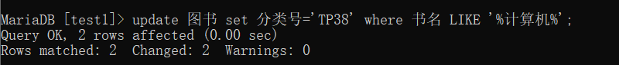

④删除借书证号以S 开头的所有读者信息和借阅信息。
delete from 借阅
where 借书证号 like 'S%';
delete from 读者
where 借书证号 like 'S%';
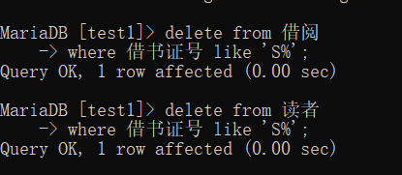

5．用SQL的QL语句完成查询
(1) 列出图书馆中所有藏书的书名及出版单位。
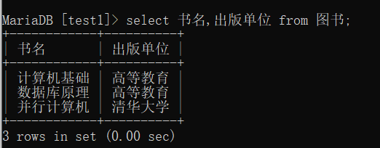
select 书名,出版单位 from 图书;

(2) 查询工厂所有借阅了图书的读者姓名和职称。
select distinct 姓名,职称
from 读者 where 借书证号 in(select 借书证号
from 借阅) AND 单位='工厂';
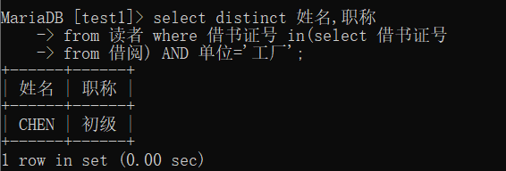

(3) 查询藏书中比高等教育出版社所有图书单价更高的书籍。
select * from 图书
where 单价>ALL(select 单价
from 图书 where 出版单位='高等教育');
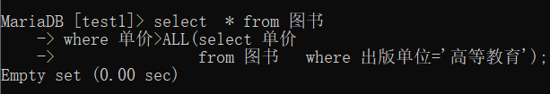

(4) 查询各出版社图书的最高价、最低价和平均价格。
select 出版单位,MAX(单价),MIN(单价),AVG(单价)
from 图书 GROUP BY 出版单位;

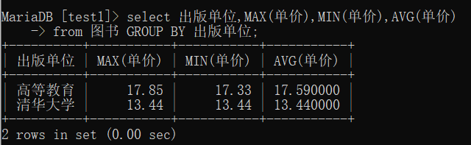

(5) 列出当前至少借阅了2本图书的读者及所在单位。
select 姓名,单位 from 读者
where 借书证号 in (select 借书证号
from 借阅
group by 借书证号
having count(*)>=2);

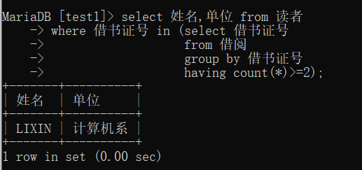

6．用SQL的DDL语句创建视图、索引
(1)建立各单位当前借阅图书情况的简单统计视图，视图中包括单位名称，借书人数和借阅人次。
create view 统计(单位,人数,人次)
as select 单位,count(distinct 读者.借书证号),
count(读者.借书证号) from 读者,借阅
where 读者.借书证号=借阅.借书证号 group by 单位;
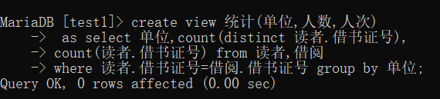

(2)对该视图进行查询。
select * from 统计;
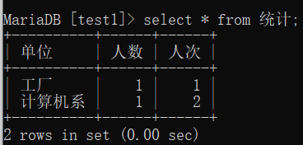

(3)按出版社为图书表建立一个索引。
create index 图书表 on 图书(出版单位 desc);

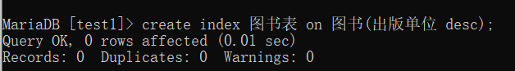

7．为当前用户创建一张结构与scott用户的员工表emp表相同的员工表。

做到这才发现必须用Oracle，于是安装Oracle11g并配置

以管理员身份登录到Oracle SQLPlus；
CREATE USER B19031614 IDENTIFIED BY 111111;
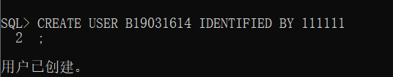
以学号为用户名创建一个用户，并授予其权限；
Grant DBA to B19031614;
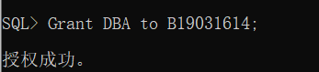
管理员退出Oracle，重新用新创建的用户登录Oracle。
Connect B19031614;
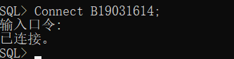

Connect scott/tiger;
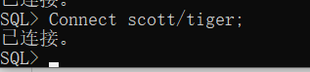
Grant all privileges on emp to B19031614;
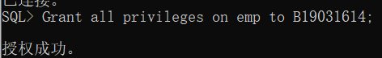

Connect B19031614/111111;
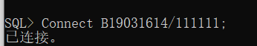
create table 员工表 as select * from scott.emp;
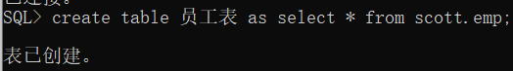

实 验 报 告
四、实验小结（包括问题和解决方法、心得体会、意见与建议等）
(一)实验中遇到的主要问题及解决方法

问题：Maria数据库默认使用的是latin1_swedish_ci格式储存字符串，在查询中文字符串时会出现Illegal mix of collations (latin1_swedish_ci,IMPLICIT) and (gbk_chinese_ci,COERCIBLE)这个异常。

解决方法：在建表时，附加DEFAULT CHARSET=gbk; 这个字段。

（二）实验心得
数据库是一个实践性很强的学科，就需要对SQL语句进行练习才能进行找到，安装MySQL以及执行相关的SQL语句，我上网看了视频以及寻找了数据又进行额外的练习，才能知道数据和以前文件编程的不同之处，SQL查询语句照着敲和自己写是两码事，必须要上机实践，另外在大二用过neo4j关系型数据库，cypher语句和MySQL的SQL语句类似，多敲就熟悉了。

（三）意见与建议（没有可省略）

五、支撑毕业要求指标点
☑ 1-4-H掌握密码学、系统安全、网络安全、应用安全、信息内容安全等领域的专业知识，能将专业知识用于分析和解决信息安全领域内的复杂工程问题。
☑ 3-2-M能够在信息安全系统中合理的组织数据、有效存储和处理数据，正确的设计算法以及对算法进行分析和评价。
☑ 4-2-M具有信息安全软硬件系统相关的工程基础实验验证与实现能力，能够根据实验方案，配置实验环境、开展实验，能够对实验数据进行解释与对比分析，给出实验结论。
☑ 5-1-M掌握网络空间安全领域常用的软件开发集成环境，实验数据分析工具，模拟与仿真工具等，掌握运用现代信息技术和工具获取信息的基本方法。

六、指导教师成绩评价表
评 分 细 则 | 评分项 | 优秀 | 良好 | 中等 |  | 合格 | 不合格
评 分 细 则 | 遵守实验室规章制度
评 分 细 则 | 学习态度
评 分 细 则 | 实验准备是否充分
评 分 细 则 | 配置实验环境
评 分 细 则 | 实验开展情况
评 分 细 则 | 实验完成度
评 分 细 则 | 实验结果的分析
评 分 细 则 | 专业知识掌握情况
评 分 细 则 | 选取适当方法和技术能力
评 分 细 则 | 分析和解决工程问题能力
评 分 细 则 | 使用现代化信息工具
评 分 细 则 | 报告书写认真程度
评 分 细 则 | 内容详实程度
评 分 细 则 | 文字表达熟练程度
评 分 细 则 | 其它评价意见
评 分 细 则 | 本次实验能力达成评价  （总成绩）
批阅人 |  |  |  | 日 期

